【資料６】令和3年度 泉佐野丘陵緑地整備事業の再評価について

１ 事業概要
■事業名：泉佐野丘陵緑地整備事業
■担当部署：都市整備部都市計画室公園課公園整備グループ（連絡先 06－6944－9314）
■事業箇所：泉佐野市上之郷、日根野
■事業目的：本事業は、泉佐野コスモポリスの跡地を、平成10年の民事調停を踏まえて府が買い戻すとともに、その優れた景観、豊かな環境を保全しつつ、将来を含めた府民の貴重な財産である泉佐野丘陵部の利活用を図る必要があるため、実施するものである。
事業を進めるにあたっては、21世紀にふさわしい新しいタイプの公園づくりを目指して、計画段階から整備・管理運営まで、社会情勢の変化に柔軟に対応する「シナリオ型」事業スキームを採用し、利用者にとって必要不可欠な施設のみを初期段階で設置するとともに、府民、ＮＰＯ、企業等との連携・協働により「つくり続ける」公園を目指している。
■事業内容：・全体計画面積74.5ha
・開設済面積14.9 ha（令和2年度末）
・未開設区域面積 59.6 ha
（開設済区域の主な施設）
パークセンター、休憩所（郷の館、水辺の休憩所）、棚田（郷の棚田、レンジャー棚田）、
広場（みはらしの広場、芝生の広場、レンジャー広場、水辺の広場）、散策路、トイレ 等
（未開設区域の主な整備予定施設）
散策路、トイレ、多目的広場 等

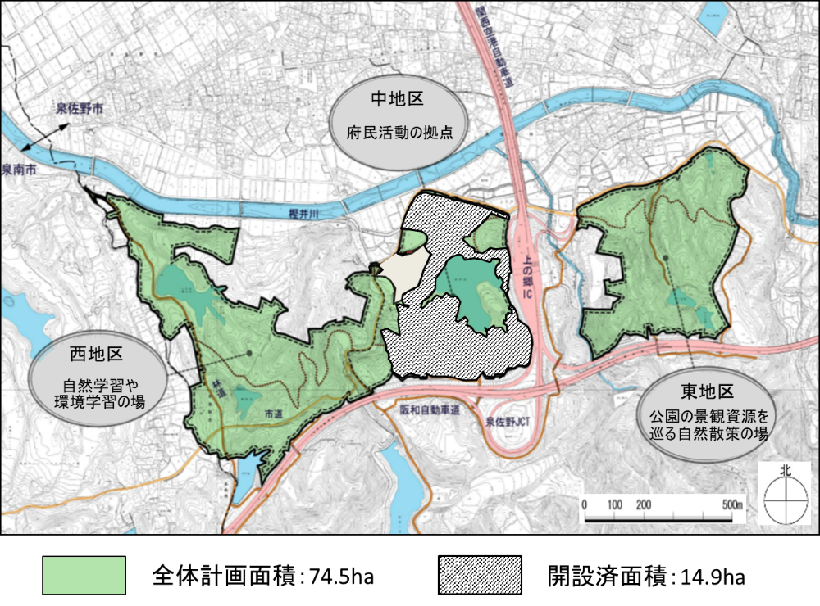
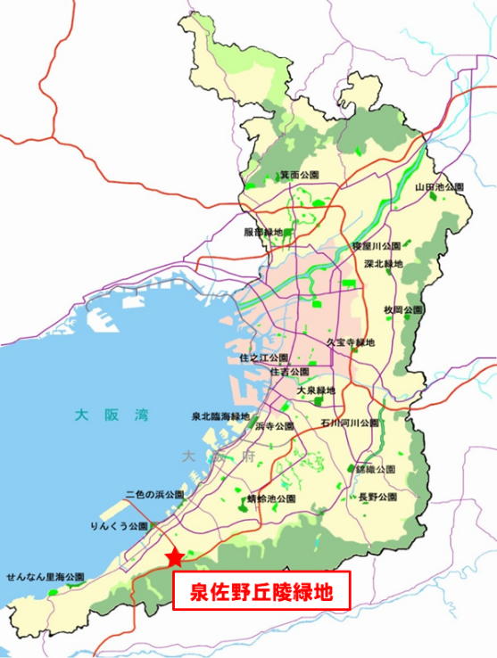
位置図 平面図

２ 泉佐野丘陵緑地整備事業の再評価について
■建設事業評価を見送る理由
・泉佐野丘陵緑地は、経営破綻した(株)泉佐野コスモポリスの跡地について、平成18年度に学識経験者、地元関係者などで構成する土地利用検討委員会において「この土地を活用できる空間とするには、都市公園事業が適している。」との提言がなされ、同年9月の府議会定例会において都市公園として整備することが決定し、整備を行っているところである。

・平成18年度の建設事業評価審議会の事前評価を経て事業採択し、平成19年度より公園整備事業を進め、令和3年3月末現在、計画面積74.5ha（中地区、東地区、西地区）のうち、中地区の一部14.9haを開設している。

・令和元年度に泉佐野市から大阪府に対して、泉佐野丘陵緑地の未整備区域（東地区、西地区）の土地利用方針について、公園用地から産業政策の展開エリアへ抜本的に見直すよう要望があった。

・大阪府では、土地利用の促進、産業用地の確保、地域経済の振興といった点において大きな意味を持つため、令和2年度から、土地利用方針の見直しについて検討を進めているところ。

・これらの検討結果を踏まえ、今後、府としての土地利用方針を合意し、泉佐野丘陵緑地の事業内容の変更を行う予定である。

・以上の経緯から、大阪府建設事業評価実施要綱第４条第２項に基づき、土地利用にかかる本府の対応方針が確定した後、改めて建設事業評価審議会において再評価を実施するものとする。

■スケジュール
・令和3年7月 泉佐野丘陵緑地の未整備区域（東地区、西地区）の土地利用方針の見直しについて、庁内関係部局において検討中
・令和3年度内 府としての土地利用の見直し方針を決定予定
・令和4年度 泉佐野丘陵緑地整備事業の再評価を実施予定

以上

